# 一、

1-5 BCDBA

6-10 ACDCC

11-15 ADCBB

# 二、

1. 机器

2. 局部性

3. 单体多字系统 多体并行系统

4. 虚拟地址 物理地址

5. 掩模式

6. 带电可擦

7. 计算机辅助制造

8. 15

# 三、

1-5 ××√√√

6-10 √√×××

# 四、

1. 外围部件互联

2. 加速图形端口

3. 通用串行总线

4. 带电可擦可编程只读存储器

5. 同步动态随机存储器

6. 算术逻辑单元

7. 百万条指令每秒

8. 浮点运算次数每秒

9. 近期最少使用

10. 循环冗余校验

# 五、

## 1. 冯·诺依曼计算机的特点是什么？

① 计算机由运算器、存储器、控制器、输入设备和输出设备五大部件构成

② 指令和数据以同等地位存放于存储器内，并可按地址寻访

③ 指令和数据均用二进制数表示

④ 指令由操作码和地址码组成，操作码用来表示操作的属性，地址码用来表示操作数在存储器中的位置

⑤ 指令在存储器内按顺序存放。通常，指令是顺序执行的，在特定条件下，可根据运算结果或根据设定的条件改编执行顺序

⑥ 机器以运算器为中心，输入输出设备与存储器间的数据传送通过运算器完成

## 2. 请比较主存储器、辅助存储器、高速缓冲存储器、控制存储器、虚拟存储器

① 主存储器，简称主存，其作用是存放指令和数据，并能由中央处理器（CPU）直接随机存取。主要特点是它可以和CPU直接交换信息

② 辅助存储器是主存的后援存储器，用来存放当前暂时不用的程序和数据，它不能和CPU直接交换信息

③ 高速缓冲存储器（Cache）设置在主存与CPU之间，是为了解决CPU和主存之间的速度匹配问题

④ 控制存储器用来存放实现全部指令系统的所有微程序，它是一种只读型存储器，一旦微程序固化，机器运行时则只读不写；其位于CPU内，是CPU的组成部分

⑤ 虚拟存储器，是在具有层次结构存储器的计算机系统中，自动实现部分装入和部分替换功能，能从逻辑上为用户提供一个比物理贮存容量大得多，可寻址的“主存储器”。它的作用在于，当计算机执行的程序很大时，可以拿出一部分硬盘空间来充当内存使用，当内存占用完时，电脑会自动调用硬盘来充当内存，以缓解内存的紧张

## 3. I/O与主机交换信息有哪几种控制方式？各有何特点？

（1）一共有五种控制方式：程序查询方式、程序中断方式、直接存储器存取方式、I/O通道方式、I/O处理机方式

（2）三种主要控制方式的特点为：

① 程序查询方式：数据在CPU和外设间的传送完全靠计算机程序控制，CPU的操作和外围设备操作同步，硬件结构简单，但由于外部设备动作慢，浪费CPU时间多，系统效率低

② 程序中断方式：外部设备准备就绪后中断程序通知CPU，在CPU相应I/O设备的中断请求后，在暂停现行程序的执行，转为I/O设备服务可明显提高CPU的利用率，在一定程度上实现了主机和I/O设备的并行工作，但硬件结构负载，服务开销大

③ 直接存储器存取方式：即DMA方式，实现主机和I/O设备并行工作，由于DMA方式直接依靠硬件实现贮存于I/O设备之间的数据传送，传送期间不需要CPU程序干预，CPU可继续执行原来的程序，因此，CPU利用率和系统效率比中断方式更高，但DMA方式的硬件结构更为复杂

## 4. CPU响应中断的条件是什么？CPU什么时候响应中断？

（1）条件：

允许中断触发器EINT = 1

用开中断指令将EINT置“1”

用关中断指令将EINT置“0”或硬件自动复位

（2）时间：

当D（完成触发器） = 1 且MASK = 0时

在每条指令执行阶段的结束前

CPU发中断查询信号（将INTR置“1”）

## 5. 计算机浮点数的尾数分别采用原码、补码和反码表示，如何判断该尾数是否为规格化形式？

用原码表示时：如果是二进制数，尾数最高位为1，说明是规格化形式

用补码表示时：如果符号位与小数点后第一位数字不同，说明是规格化形式

用反码表示时：如果是正数，诸如0.1xxxx的即为规格化；如果是负数，诸如1.0xxxx的即为规格化

# 六

1.

（1）无符号数：0~65535

（2）原码定点小数：-(1 - 2^(-15)) ~ (1 – 2^(-15))，即- 0.999969482421875 ~ 0.999969482421875

（3）补码定点小数：-1 ~ 1 – 2^(-15)，即-1 ~ 0.999969482421875

（3）补码定点整数：-2^(15) ~ 2^(15) – 1，即-32,768 ~ 32767

（4）原码定点整数：-(2^(15)-1) ~ 2^(15)-1，即-32767 ~ 32767

（5） 最大负数 = 1,111 1；1.000 0000 001 即2^(-15) * -2^(-10)

最小负数 = 0,111 1；1.111 1111 111 即2^(15) * -(1-2^(-10))

所以负数范围：2^(15) * -(1-2^(-10)) ~ 2^(-15) * -2^(-10)

最小正数 = 1,1111；0.000 0000 001 即2^(-15) * 2^(-10)

最大正数 = 0,1111；0.111 1111 111 即2^(15) * (1-2^(-10))

所以正数范围：2^(-15) * 2^(-10) ~ 2^(15) * (1-2^(-10))

（6） 最大正数 = 0,1111；0.111 1111 111 即2^(15) * (1-2^(-10))

最小正数 = 1,1111；0.100 0000 000 即2^(-15) * 2^(-1)

所以正数范围：2^(-15) * 2^(-1) ~ 2^(15) * (1-2^(-10))

最大负数 = 1,111 1；1.100 0000 000 即2^(-15) * -2^(-1)

最小负数 = 0,111 1；1.111 1111 111 即2^(15) * -(1-2^(-10))

所以负数范围：2^(15) * -(1-2^(-10)) ~ 2^(-15) * -2^(-1)

（7） 最大正数 = 0,111 1；0.111 1111 111 即2^(15) * (1-2^(-10))

最小正数 = 1,000 0；0.100 0000 000 即2^(-16) * 2^(-1)

所以正数范围：2^(-16) * 2^(-1) ~ 2^(15) * (1-2^(-10))

最大负数 = 1,000 0；1.011 1111 111 即2^(-16) * (2^(-1) + 2^(-10))

最小负数 = 0,111 1；1.000 0000 000 即2^15 * -1

所以负数范围：-2^15 ~ 2^(-16) * (2^(-1) + 2^(-10))

2.

[x]补 = 1,101；11.011 110 [y]补 = 1,110；11.100 001

对阶：阶差 = 1,101 – 1,110 = 1,101 + 0,010 = 1,111 = -1

说明x阶码比y阶码小，所以将x的尾数右移一位，x阶码+1

[x]补 = 1,110；11.101 111

尾数求和：

尾数相加 = 11.101 111 + 11.100 001 = 11.010 000

尾数相减 = 11.101 111 – 11.100 001 = 11.101 111 + 00.011 111 = 00.001 110

规格化：

[x - y]补 需要规格化，左移两位，阶码-2

[x - y]补 = 1,100；00.111 000

综上：

[x + y]补 = 1,110；11.010 000 [x - y]补 = 1,100；00.111 000

3.

（1）

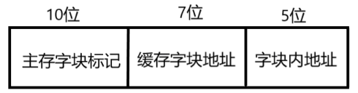

（2）

命中率：[（100*10-13）/（100*10）]*100%＝98.7%

（3）

平均存取时间 = 0.987*50 + (1-0.987)*500 = 55.85ns

（4）

效率 = 50 / 55.85 * 100% = 89.5%

4.

对应地址二进制编码：

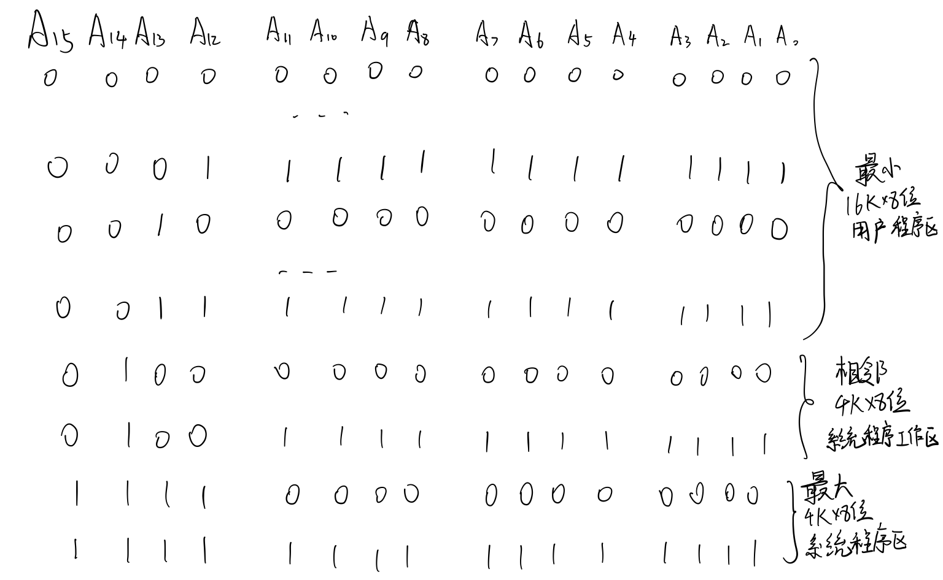

最小16KB用户程序区 选择2片8K * 8位RAM存储器

相邻4KB系统程序工作区 选择2片4K * 4位RAM存储器

最大4KB系统程序区选择 选择2片2K * 8位ROM存储器

